**GUÍA DE MATEMÁTICAS**

Primero Básico A y B

Escribe tu nombre con letra manuscrita (ligada)



Fecha:……………/……06………/……………. Curso:………….

**Objetivo: Ubicar eventos en el tiempo, días, semanas, meses.**

CUANDO TENGAS DESARROLLADAS LAS GUIAS, SACALES UNA FOTO Y MANDALAS AL CORREO [profeprimerobm@gmail.com](mailto:profeprimerobm@gmail.com)

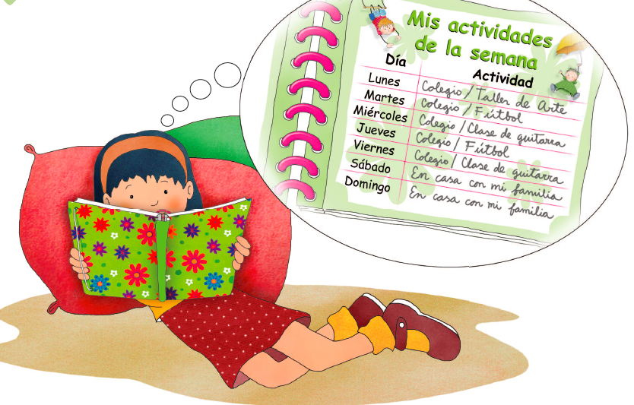

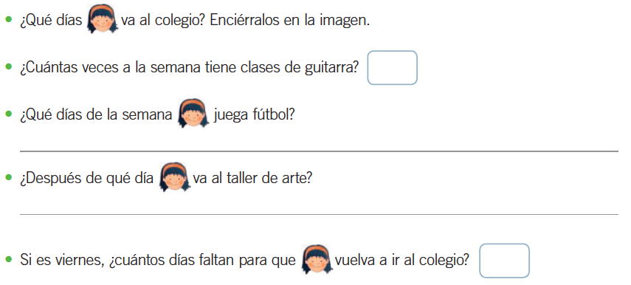

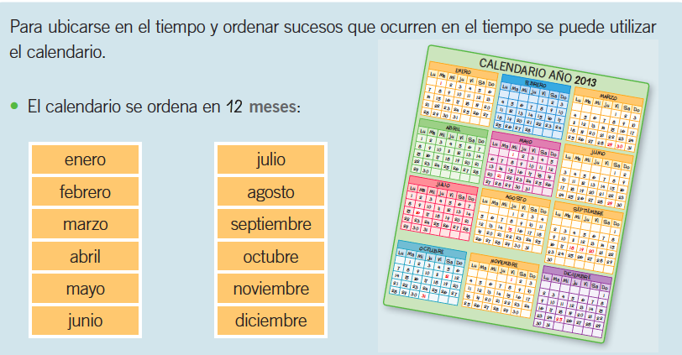

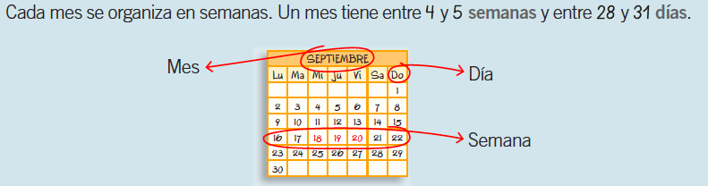

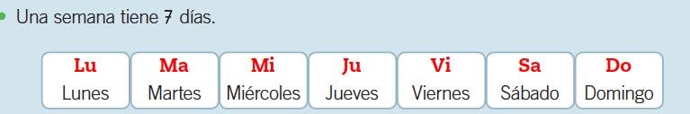

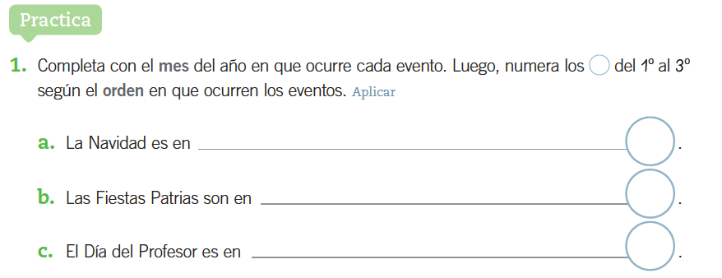

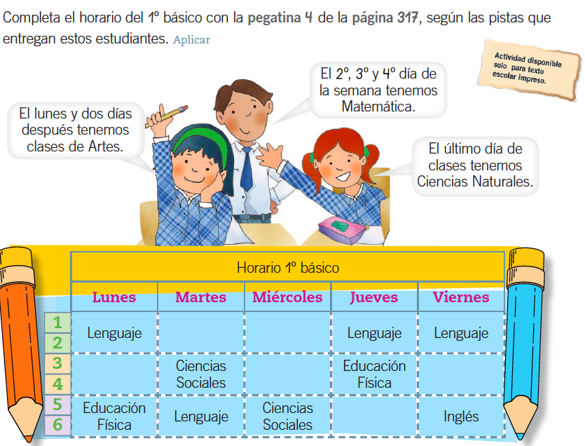

Escribe tu fecha de cumpleaños y de tres de tus familiares



A partir de la actividad anterior anterior, escribe las fechas de cumpleaños según su orden de ocurrencia.

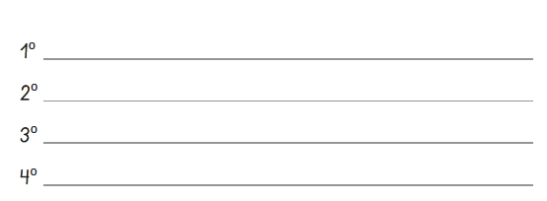

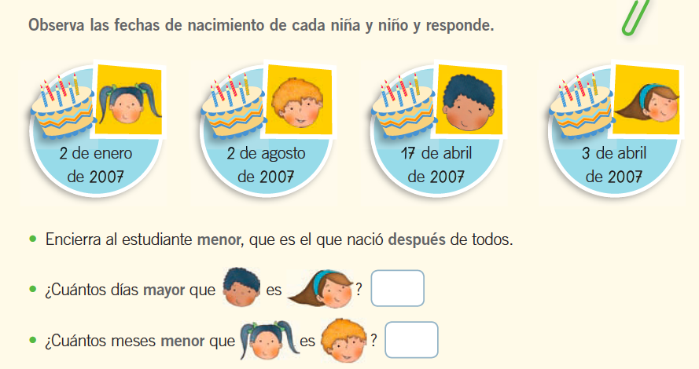

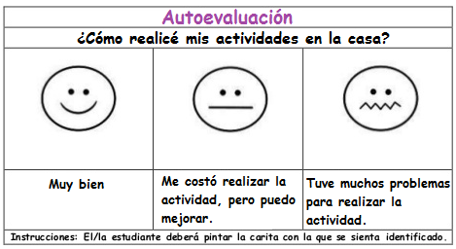



**Te felicito has realizado una excelente guía.**